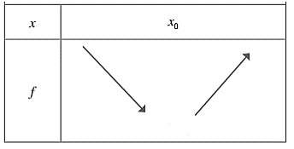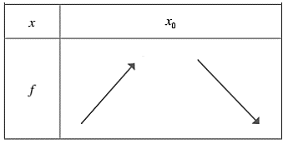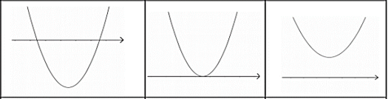

avec a ≠ 0

Forme factorisée :

L’équation :

N’a qu’une solution unique

L’équation :

Admet deux solutions

L’équation :

N’a pas de solution

Forme factorisée :

)²

Il n’y a pas de forme factorisée

😊

☹

Le sommet S



On a :

On a :